ESTADO DO RIO GRANDE DO NORTE
CÂMARA MUNICIPAL DE SÃO JOÃO DO SABUGI

REQUERIMENTO Nº. 026/2025

Requeiro a V. Ex.ª, com base no artigo 154 do Regimento Interno e ouvido o plenário desta casa, requer que seja enviado ofício ao Deputado federal Benes Leocádio de Araújo, solicitando uma retroescavadeira para o município de São João do Sabugi-RN.

JUSTIFICATIVA EM PLENÁRIO

Sala das Sessões, em 29 de maio de 2025.

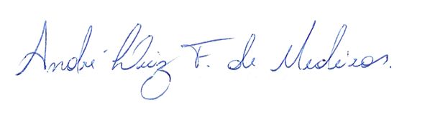

______________________________________________________________
PAULO EDUARDO FONSECA MAFRA
VEREADOR – AUTOR

